Схема организации дорожного движения в непосредственной близости от МОУ Каменниковская СОШ,
с размещением соответствующих технических средств, маршруты движения обучающихся
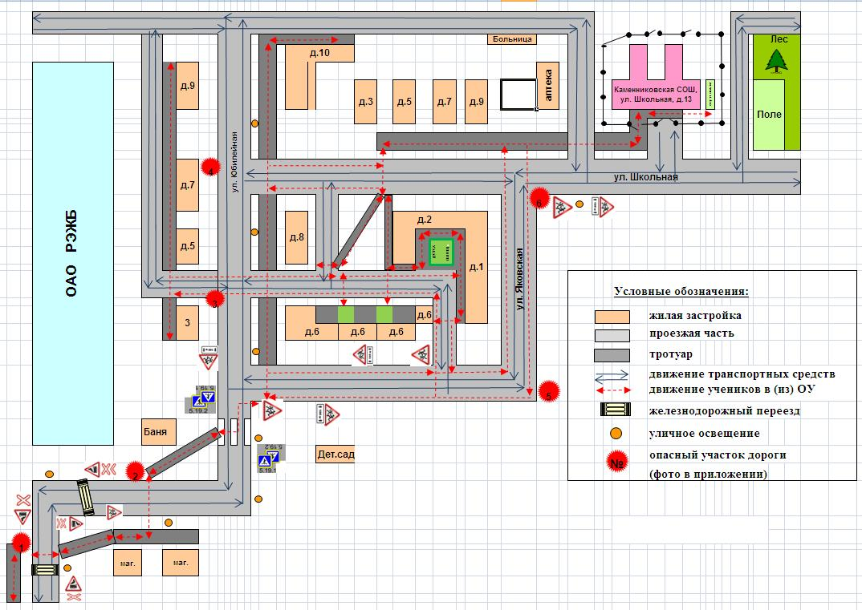

Пути движения транспортных средств к местам разгрузки/погрузки
и рекомендуемые пути передвижения обучающихся по территории ОУ
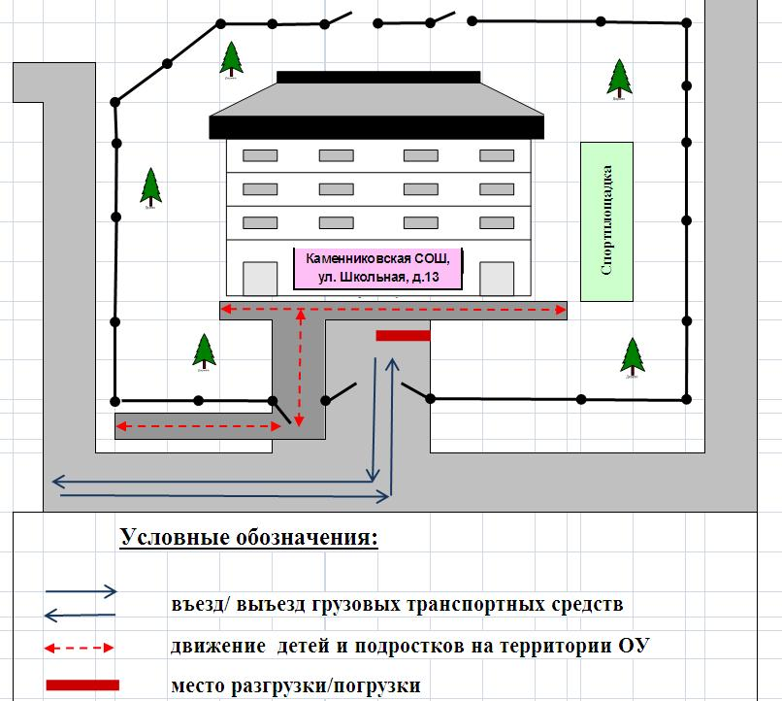

Безопасное расположение остановки автобуса у МОУ Каменниковская СОШ
